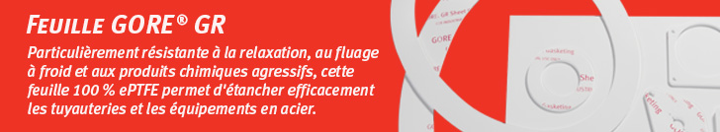

Cher client,

êtes-vous à la recherche d’un joint conçu pour surpasser les performances des joints conventionnels en PTFE (chargé ou vierge) et des autres joints en PTFE expansé pour les tuyauteries et les équipements en acier?

La [feuille GORE GR](https://www.gore.fr/produits/feuille-gore-gr) est polyvalente, offrant une solution unique aussi bien pour les joints de formes et tailles standard que spécifiques.

* Applications types: Brides de tuyauterie et d'équipement en acier qui nécessitent des formes et des tailles de joint standard ou complexes.
* Conçue à 100 % en PTFE expansé (ePTFE), la technologie de fabrication brevetée de Gore a permis la création d'une feuille en ePFTE dotée d'un degré d'expansion extrêmement élevé.
* Une résistance exceptionnelle à la relaxation et au fluage à froid: est dotée d'une meilleure résistance à la traction. Ainsi, comparativement aux autres joints à base de PTFE et autres types de ePTFE, elle conserve une meilleure stabilité dimensionnelle pendant l'utilisation — en épaisseur et en largeur.
* Une plus grande homogénéité pour limiter les problèmes: L'homogénéité et la rigueur de fabrication Gore confèrent à la feuille GORE GR une répartition plus uniforme de la masse que les autres feuilles en ePTFE. Cela favorise une étanchéité plus fiable.

Pour en savoir plus sur ce produit, visitez le site internet Gore:

* [Présentation](https://www.gore.fr/produits/feuille-gore-gr) produit
* [Fiche technique](https://www.gore.com/resources/data-sheet-gore-gr-sheet-gasketing) (en anglais)
* [Instructions d’installation](https://www.gore.fr/node/3026)
* [Homologations](https://www.gore.fr/infotheque/resultats?f%5B%5D=product%3A361&f%5B%5D=language%3Aen&f%5B%5D=content_type%3A336) (en anglais)

Pour de plus amples informations, veuillez vous adresser à (Nom du contact), (Téléphone) ou (email).

Bien cordialement,

(Nom du contact)

